Tubus ohne Griffbügel Ø110mm, Zn, N

OBO Bettermann

Eigenschaften

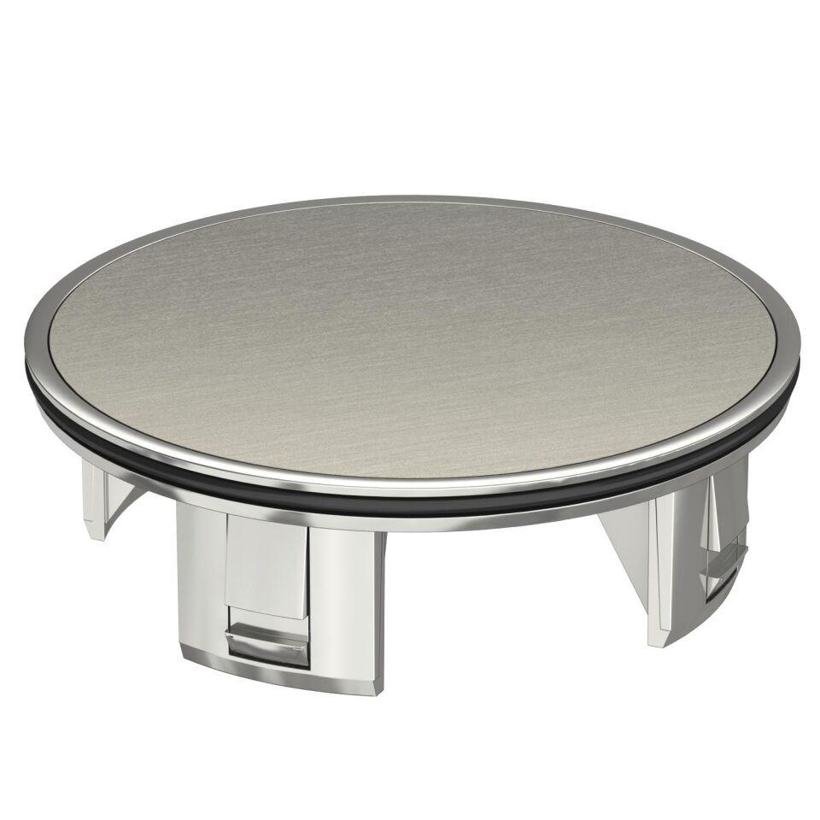

GTIN:

4012195858287

HAN:

7428141